Муниципальное общеобразовательное учреждение

«Центр образования «Тавла» – Средняя общеобразовательная школа №17»

г. о. Саранск

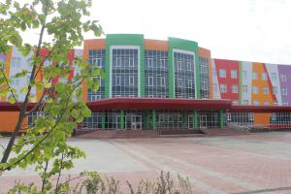
№ 27, 04.05–13.05.2022, издаётся с 11.09.2017
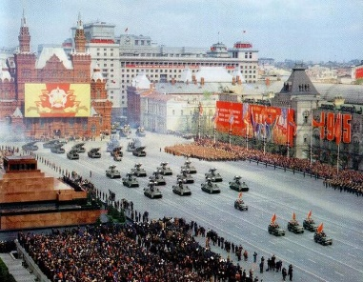  Впервые Парад Победы состоялся на Красной площади в Москве 24 июня 1945 года. Им командовал маршал Советского Союза Константин Рокоссовский. Принимал Парад заместитель Верховного главнокомандующего маршал Советского Союза Георгий Жуков. В данном мероприятии участвовало более 80 уроженцев Мордовии.  История парадов Победы  истории  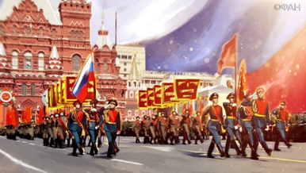  Второй парад, посвященный победе в Великой Отечественной войне, состоялся 9 мая 1965 года. Тогда по Красной площади впервые пронесли Знамя Победы. Знаменосцем был Герой Советского Союза полковник Константин Самсонов, ассистентами – Герои Советского Союза сержант Михаил Егоров и старший сержант Мелитон Кантария, которые 1 мая 1945 года водрузили стяг над Рейхстагом.  Третий парад Победы состоялся 9 мая 1985 года, на 40-летие Победы, а четвертый парад состоялся спустя пять лет, 9 мая 1990 года.  Пятый парад был приурочен на 50-ю годовщину Победы. 9 мая 1995 года, на Красной площади был воспроизведен исторический Парад 1945 года.  19 мая 1995 года был принят федеральный закон «Об увековечении Победы советского народа в Великой Отечественной войне 1941-1945 годов». После принятия этого закона каждый год с 1996 года по всей России проходят Парады Победы.  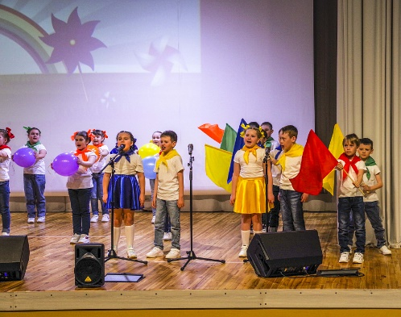  12 мая в нашей школе прошел конкурс хоров среди обучающихся 1-ых классов «Поющие Тавлята». К мероприятию ребята начали готовиться заранее, классные руководители и родители – все включились в творческий процесс. Каждый хор стремился отыскать свое, неповторимое исполнение песни, реализовать свою задумку, свое решение конкурсного задания.  Поющие Тавлята  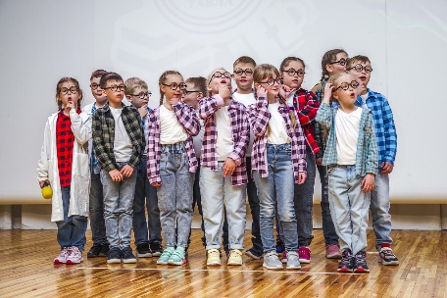  Каждый хор представил песню так, что зал восторженно внимал и слову, и звуку. Поэтические отступления, инсценировки, сценические атрибуты помогли учащимся вжиться в роль. Проникновенно и задушевно, сдержанно и восторженно в исполнении тавлят звучали песни из известных мультфильмов и детских фильмов: про доброту, дружбу, улыбки.  Спасибо всем участникам за великолепный праздник, за яркие и профессиональные номера. Спасибо педагогам за помощь в проведении конкурса. Особая благодарность родителям, активно поддержавшим маленьких артистов!  Школа кибербезопасности  4 мая в гостях у нашей школы были представители АНО «Центр поддержки и защиты детства», которые в рамках реализации проекта «Школа кибербезопасности».  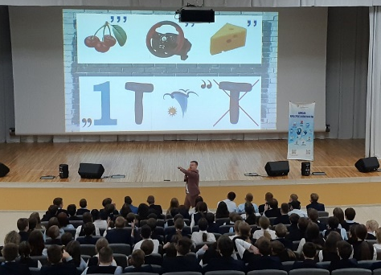  Руководитель методического отдела Сотков Виктор Александрович разъяснил ученикам 6-8 классов, чем отличается кибермошенничество от кражи с помощью интернета, рассказал правила безопасного пользования социальными сетями.  Ребята приняли активное участие в интерактивной игре «Кто мошенник?» и получили брошюры, содержащие основные советы по безопасности в интернете. | Праздник Великой Победы  Праздник Великой Победы занимает отдельное место в школьной жизни. Во всех классах были проведены тематические мероприятия, посвященные этой памятной дате. В 8 «А» классе – урок «Письма с фронта». В 7 «В» был организован просмотр короткометражных фильмов. В 7 «Е» классе прошёл классный час, посвящённый Дню Победы на тему: «Мордовия в годы Великой Отечественной Войны». Во 2 «Б» классе – классный час памяти «Трудные шаги к великой Победе».  Обучающиеся 6 «А» класса посетили Мемориальный музей военного и трудового подвига 1941-1945 гг.  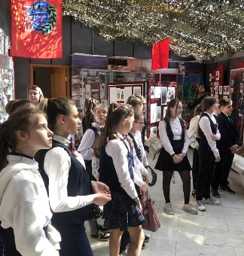  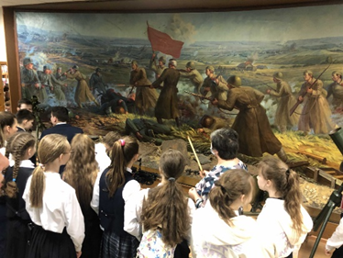  На информационных площадках Минпросвещения России и Института воспитания РАО состоялся эфир нового Всероссийского открытого урока «9 мая: Победа народа».  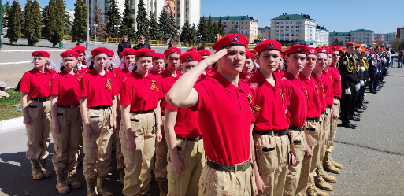  9 Мая коллектив МОУ «Центра образования «Тавла» – Средняя общеобразовательная школа № 17» принял участие в празднование 77 годовщины Победы в Великой Отечественной войне. Лучшие ученики школы – юнармейцы 8-11 классов участвовали в параде Победы на главной площади города, прошли строевым шагом перед жителями и гостями Саранска.  Ученики 6-11 классов стояли в живом коридоре и приветствовали участников торжественного марша.  Победители и призёры городского конкурса чтецов на мордовском (мокшанском, эрзянском) языке «Мелодия родного языка!»  Поздравляем!  Номинация «Сказки, легенды, басни»  Цапкина Марина, Агафонова Алена, Сульдина Анна, 7 «Ж» класс – победители  Учитель: Антонова О.Н.  Номинация «Обрядовая поэзия»  Прахова Дарья, Кочеткова Алиса, Лукьянов Миша, 2 «Г» класс – победители  Учитель: Сандина Е.Н.  Радаев Владимир, 4Ж класс – призёр  Учитель: Трушкова О.Н.  Номинация «Колыбельные песни»  Нарватова Антонина, 3 класс – победитель  Учитель: Трушкова О.Н.  Сорокина Елизавета, 5 класс – победитель  Учитель: Сандина Е.Н.  Номинация «Пословицы, приговорки, приметы»  Идлова Софья, Учайкина Ника, 2 «З» класс–призёры  Учитель: Антонова О.Н.  Номинация «Потешки, прибаутки, дразнилки»  Ефимова Кира, 3 «А» класс – призёр  Учитель: Трушкова О.Н.  Республиканский конкурс начального технического моделирования и конструирования «Юный техник – моделист»  Шляпкин Владислав, Хохлов Артем, Якунчев Андрей – призёры!  Учителя: Аверьянова М.М., Сироткин В.А., Айсина В.В.  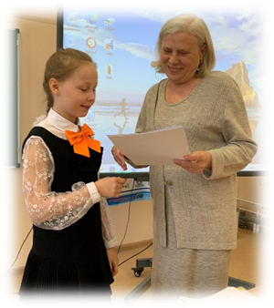  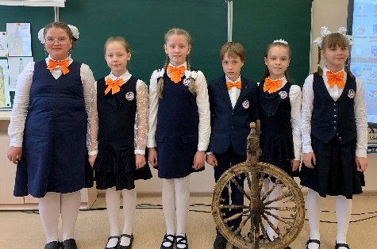  11 мая 2022 года были подведены итоги школьной научно-практической конференции «С наукой в будущее». Было заявлено 9 секций и 70 участников. Перед жюри встал очень трудный выбор победителей. Все работы были интересны, носили практический характер. Поздравляем победителей, призеров и руководителей проектов.  Редактор, компьютерная вёрстка, дизайн:  обучающиеся 6 «А» и 6 «Б» классов  Корреспонденты: обучающиеся 6 «А» и 6 «Б» классов  Отпечатано в типографии  МОУ «ЦО «Тавла» – СОШ №17».  Тираж: 80 экземпляров

